Società di Minerva
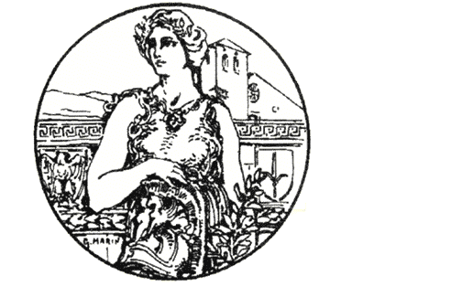
Ente Morale
Fondata nel 1810

TRIESTE

GIOVEDI MINERVALI
Sala conferenze della Biblioteca Statale "Stelio Crise",
Largo Papa Giovanni XXIII, 6 (2° piano)

Giovedì 17 gennaio 2019, ore 16.45
La Ferrovia della Val Rosandra

La Società di Minerva, per il mese di gennaio 2019, ha deciso di dedicare – avvalendosi della collaborazione dell’Associazione Museo-Stazione Trieste Campo Marzio – i tre incontri del mese di gennaio ai collegamenti ferroviari di Trieste con l’Europa Centro-Orientale all’epoca dell’Impero Asburgico e sul ruolo dagli stessi rivestito nello sviluppo dei traffici del Porto di Trieste fino al 1918.
Dopo il primo incontro al quale hanno partecipato oltre 90 persone che hanno assistito all'appassionante racconto della costruzione della Ferrovia Meridionale Vienna-Trieste di Franco Gioseffi, giovedì 17 gennaio 2019 Roberto Carollo presenterà il collegamento ferroviario realizzato nel 1887: la Ferrovia Trieste S. Andrea–Erpelle, meglio conosciuta come Ferrovia della Val Rosandra.
Costruita come alternativa all’unica linea privata, la Meridionale, per spezzarne il monopolio e sostenere le sorti del Porto in decadenza, perse la sua pur importante funzione dopo soli 19 anni e venne destinata ad un servizio locale che la portò, anche per i successivi sconvolgimenti geopolitici, alla definitiva soppressione e ad oggi alla sua trasformazione in percorso ciclo-pedonale che dal centro cittadino giunge alla Val Rosandra. Coeva alla sua realizzazione, quale necessario transito in zona urbana, fu la “linea delle Rive” che sopravvisse fino 1981 quale collegamento tra i due complessi ferroviari portuali di Trieste.
Il terzo incontro chiuderà il tema dedicato alle ferrovie, con Alessandro Puhali, che giovedì 24 gennaio, illustrerà la Ferrovia Transalpina che collegava Trieste con il territorio austriaco, realizzata ai primi del '900.

Si prega di dare opportuna diffusione al programma.

Il Presidente
Dott.ssa Rossella Fabiani

